Синтез нанокомпозитов SnO₂(Au) для газовых сенсоров
Марчевский Андрей Викторович
Студент
Московский государственный университет имени М.В.Ломоносова,
факультет наук о материалах, Москва, Россия
E-mail: a.v.marchevsky@gmail.com
Нанокристаллические широкозонные полупроводниковые оксиды, такие как SnO₂, ZnO и In₂O₃, получили большое распространение в качестве чувствительных элементов полупроводниковых газовых сенсоров резистивного типа. Электропроводность оксидных полупроводников чрезвычайно чувствительна к составу поверхности, который обратимо меняется в результате реакций хемосорбированного кислорода и компонентов газовой смеси. Однако для них характерна низкая селективность, которая не позволяет выделить вклад данного типа молекул в газовой фазе в суммарный электрический сигнал.
Одним из путей повышения селективности полупроводниковых оксидов является модификация их поверхности наночастицами благородных металлов. Использование Au позволяет повысить селективность определения таких газов, как, например, CO, H₂ благодаря тому, что золото может выступать в качестве катализатора протекающих на поверхности реакций. Интерес к использованию наночастиц Au также обусловлен тем, что для них характерно явление поверхностного плазмонного резонанса, проявляющегося в оптическом диапазоне.
В связи с этим объектом изучения в данной работе стали газовые сенсоры на основе нанокомпозитов SnO₂(Au). В целях повышения электропроводности диоксида олова были также получены образцы SnO₂, легированного 1% Sb.
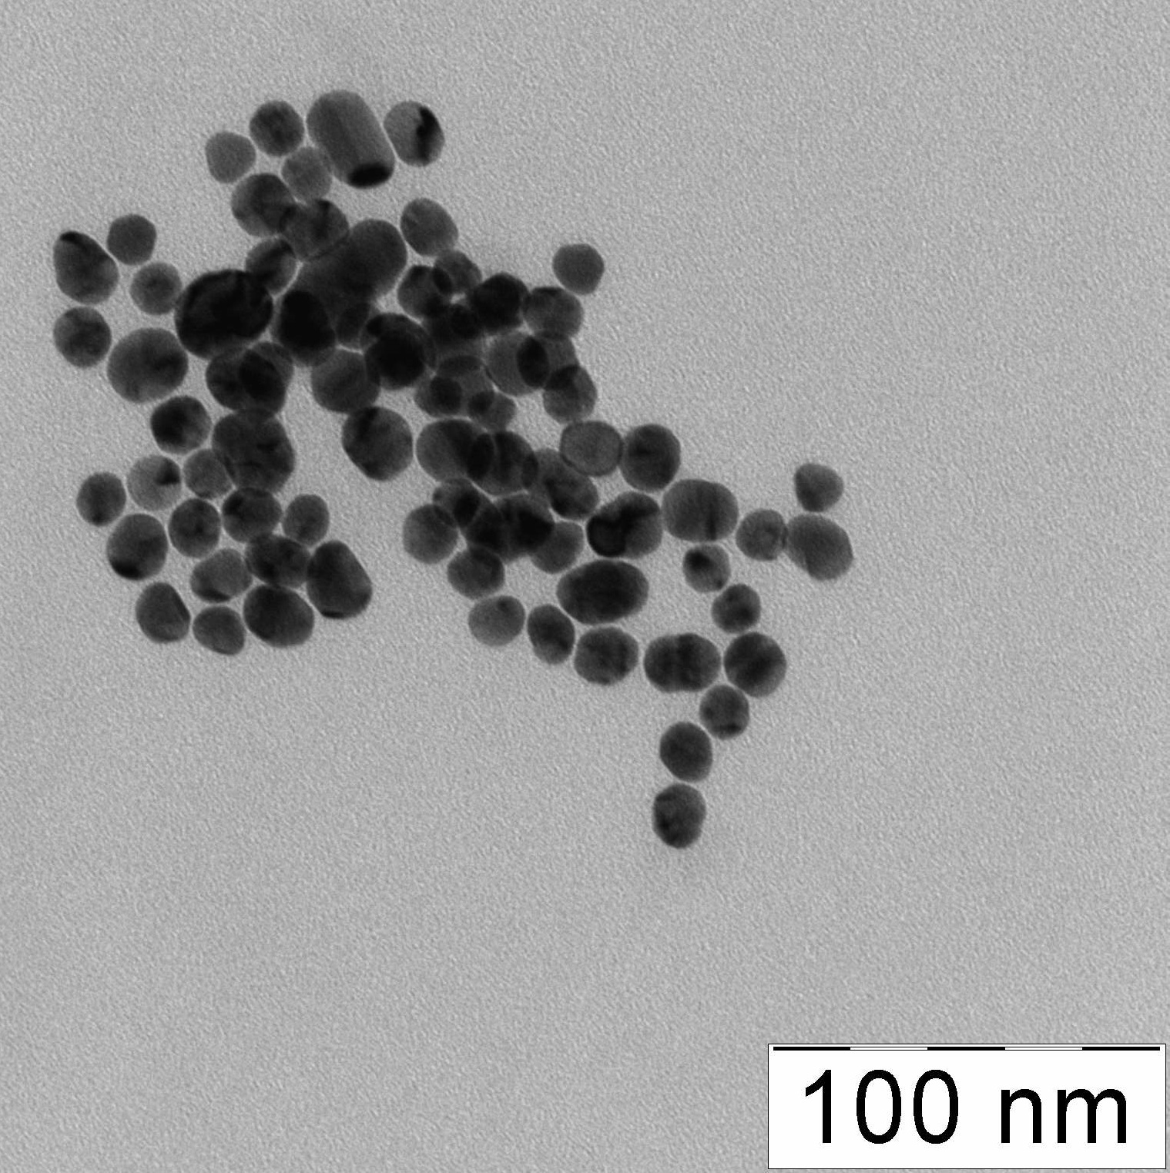
Для получения требуемых нанокомпозитов были использованы метод анионной адсорбции и метод адсорбции золя. В первом случае происходит адсорбция аниона [AuCl₄]⁻ и производных от него на поверхность SnO₂ с последующим восстановлением Au⁺³ до Au⁰. Во втором случае предварительно был синтезирован водный золь золота, стабилизированный цитрат-анионом, с контролируемым размером частиц. С помощью метода просвечивающей электронной микроскопии было получено распределение частиц золя по размерам, размеры частиц лежали в пределах от 12 до 20 нм со средним значением 14 нм.
Полученные образцы нанокомпозитов охарактеризованы методами рентгеновской дифракции, рентгенофлуоресцентного анализа и оптической спектроскопии. Для исследованных образцов максимум поглощения, обусловленный эффектом поверхностного плазмонного резонанса на наночастицах Au, наблюдается вблизи 530 нм. Установлено, что в случае образцов, синтезированных методом анионной адсорбции при pH = 6, содержание золота в SnO₂/Sb(Au) составляет 0.1%, что существенно меньше концентрации золота в SnO₂(Au) (0.9%). В связи с этим адсорбция [AuCl₄]⁻ на поверхность SnO₂/Sb была проведена при pH << 6, что позволило добиться более полной адсорбции (1.0%). Исследование газовой чувствительности нанокомпозитов проводили по отношению к H₂ и CO при комнатной температуре в условиях подсветки маломощным светодиодом (λ = 532 нм).
Рис. 1. Микрофотография частиц Au в полученном золе.

